 | 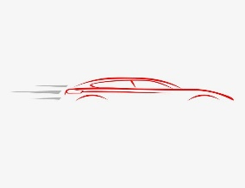  Compre seu carro financiado, com segurança e garantia de qualidade
Consultor de vendas
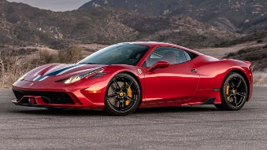 |  | 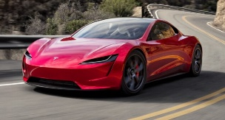
Tesla  Roadster SpaceX - Eléctrico e Automático | Mercedes-AMG GT Roadster Híbridas | Ferrari  458 Speciale – Gasolina
Preço - 110.000€ | Preço - 130.000€ | Preço - 625.000€
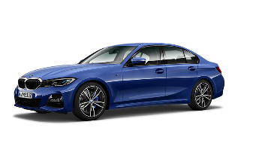 | 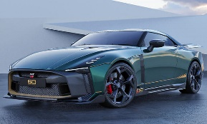 | 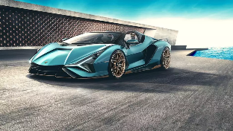
BMW Série 3 Berlina - Diesel | Nissan GT-R50-Exemplare | Lamborghini Sián Roadster- Elétrico
Preço - 65.000€ | Preço - 40.000€ | Preço - 250.000€

